Благодаря услуге на mos.ru многодетные семьи могут получить компенсацию на покупку школьной формы
30.10.2024
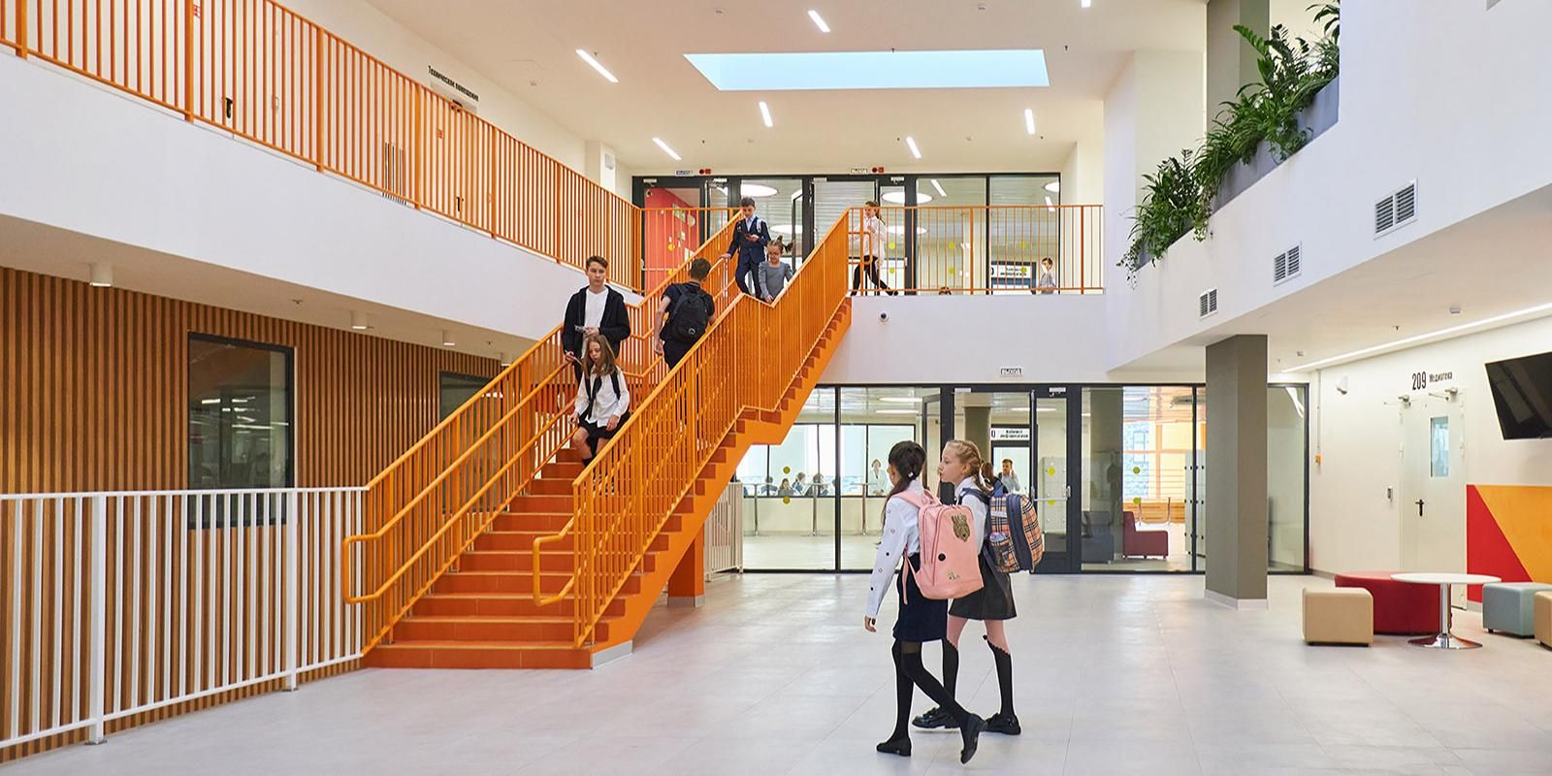
30.10.2024.
Московские многодетные семьи получают ежегодную компенсацию затрат на приобретение школьной формы для более чем 340 тысяч детей. Всего в столице насчитывается свыше 200 тысяч многодетных семей. Для них предусмотрены цифровые городские услуги, которые упрощают жизнь и позволяют проводить как можно больше времени с детьми.
Выплата ежегодной компенсации за 2024/2025 учебный год, которую родители могут получить на покупку школьной формы, была произведена в мае этого года. Услуга предоставляется на ребят в возрасте от шести до 16 лет при наличии у многодетной семьи действующего льготного статуса.
«Мы видим ежегодно стабильный прирост количества пользователей этой услуги — около 30 тысяч новых заявлений. Уже около 340 тысяч детей получают компенсацию. При этом пик первичных обращений из года в год приходится на начало учебного года — сентябрь и октябрь. Заявление на услугу достаточно подать один раз, далее назначение выплаты будет автоматическим, а сведения будут проверены онлайн. Такой порядок получения особенно удобен многодетным родителям, ведь так цифровизация освобождает их от ежегодного своевременного заполнения документов и позволяет потратить время на досуг с семьей», — отметила Елена Шинкарук, председатель Комитета государственных услуг города Москвы.
Родитель многодетной семьи, в которой ребенок пойдет в первый класс в новом учебном году, а также в которой дети после 16 лет продолжат обучение в образовательных организациях, начиная с 1 сентября может обратиться за выплатой ежегодной компенсации. Для этого необходимо подать заявление на портале mos.ru. Оно требуется для семей, ставших многодетными после мая текущего года, а также для семей, в которых дети пошли учиться до достижения шестилетнего возраста или в которых ребята старше 16 лет продолжают обучение в школе или колледже. Для ставших многодетными семей заявление достаточно подать один раз.
«Для подачи заявления понадобятся паспортные данные обоих родителей с указанием регистрации по месту жительства в городе Москве, свидетельство о рождении ребенка. Сведения об обучении ребенка в образовательной организации в результате межведомственного взаимодействия получит “Социальное казначейство”, осуществляющее выплату», — уточнила Екатерина Логачева, заместитель руководителя Департамента труда и социальной защиты населения города Москвы.
Если ребенок обучается в частной или федеральной образовательной организации, необходимо предоставить справку.
Получить статус многодетной семьи с ноября 2020 года можно только на портале mos.ru. В случае положительного решения уведомление о присвоении (продлении) льготного статуса поступает заявителю в личный кабинет.
Как отметили в столичном Департаменте информационных технологий, удостоверение многодетной семьи для москвичей доступно в цифровом формате. Электронный документ равнозначен бумажному и содержит уникальный QR-код, информацию обо всех членах многодетной семьи и сроке действия льготы. Всем москвичам, имеющим статус многодетных, удостоверение автоматически приходит в личный кабинет на портале mos.ru. Его можно скачать на свой смартфон в виде pdf-файла. Также документом можно пользоваться с помощью городского мобильного приложения «Мой id».

Адрес страницы: http://sao.mos.ru/presscenter/news/detail/12636445.html
Префектура Северного административного округа города Москвы

